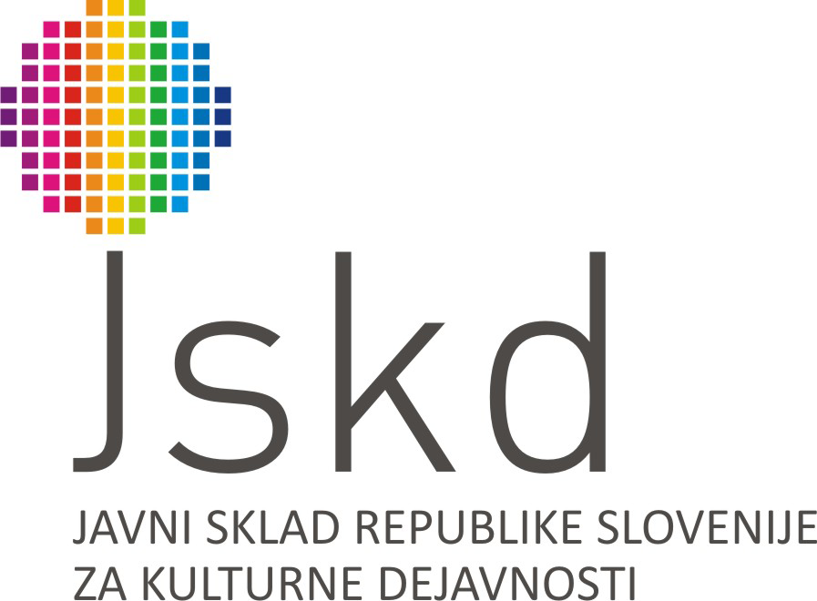

Javni sklad RS za kulturne dejavnosti
Območna izpostava Ljutomer

Prešernova 20, p.p. 215, 9240 Ljutomer
Tel.: 02 584 97 87, 041 790 007
e-pošta: mira.rebernik@jskd.si

www.jskd.si Datum: 18. april 2014
Štev.: 72/04-2014

OBVESTILO MEDIJEM PRESS INFORMACIJE

»POMURSKE LUTKARIJE«
FESTIVAL LUTKOVNIH SKUPIN

KAJ: Srečanje LUTKOVNIH skupin iz Območnih izpostav JSKD Ljutomer, Gornja Radgona in Murska Sobota.

KDAJ: PETEK, 25. april 2014, od 9.00 dalje

KJE: DOM KULTURE LJUTOMER

VSTOP: Vstop prost!

SODELUJE: 5 lutkovnih skupin
- Cekinček Gornja Radgona,
- RA RA Murska Sobota,
- OŠ Ivana Cankarja LJutomer,
- Sončki OŠ IV Murska Sobota,
- Školjkice OŠ Gornja Radgona.

s skupno 50 sodelujočimi otroki.

ZNAČILNOSTI: Predstave so bile izbrane na območnih srečanjih po Pomurju, ki jih je strokovno spremljala ga. Breda Varl iz Maribora.
ZANIMIVOSTI: Izbrana in predlagana bo 1 skupina za državno srečanje, če bo zadostila razpisanim kriterijem.
KONTAKT: 02 584 97 87, 041 790 007 (Mira Rebernik Žižek), e-mail: mira.rebernik@jskd.si

PROSIMO ZA MEDIJSKO PODPORO!

Z gledališkim pozdravom:
»Eden drug'mu ognja dajmo!« (A.T. Linhart)

Mira Rebernik Žižek,
koordinatorka izpostave in medobmočja

